Примеры применения системы IEESD-2000 для совместного проектирования программного и аппаратного обеспечения встроенных цифровых систем

М.Долинский, В.Литвинов, И.Ермолаев, Федорцов А.О.

Введение

Увеличивающийся интерес к совместному проектированию аппаратного и программного обеспечения встроенных цифровых систем требует более развитых средств разработки и отладки.
В лаборатории новых информационных технологий Гомельского государственного университета им.Ф.Скорины ведутся разработки средств проектирования аппаратного и программного обеспечения встроенных цифровых систем. Один из продуктов лаборатории – это система IEESD-2000 [1-6].
IEESD-2000 представляет собой программный комплекс, предоставляющий средства для автоматизации совместного проектирования аппаратного и программного обеспечения встроенных цифровых систем.
Для ввода описания аппаратного обеспечения цифровых систем предназначен специализированный графический редактор. Поддерживается иерархический ввод описания схем, в виде блоков устройств и связей между ними. Система содержит параметризированную библиотеку базовых устройств, в которую входят: логические вентили, комбинационные схемы (DC, CD, MS, DMS), устройства с памятью (T, RG, RAM, ROM), генераторы импульсов и констант.
В качестве блоков на схеме могут быть расположены устройства, представляющие модели микроконтроллеров: Intel 8051, Atmel 90S2313/23, Motorola MC68HC05/08, Texas Instruments TMS370, Microchip PIC17C4X. В этом случае разработчик может создавать программное обеспечение для микроконтроллера как на соответствующем ассемблере, так и на языке C.
Система позволяет разрабатывать мультипроцессорные гетерогенные цифровые системы, в том числе и SOC-системы (системы на кристалле).
Поведенческие модели выше описанных устройств реализованы во внешних 32-битных DLL, на основе COM-интерфейса. Методы интерфейса открыты для пользователей. Т.е. пользователь IEESD-2000 может создавать новые модели (в том числе и модели микропроцессоров и микроконтроллеров) на любом языке программирования, который может построить DLL файл.

Исследование производительности моделирования мультипроцессорной гетерогенной системы в IEESD-2000

С целью исследования производительности моделирования и апробации средств отладки была разработана схема домашней сети, представляющая собой мультипроцессорную гетерогенную сеть микроконтроллеров.
В некотором здании имеются датчики интенсивности расхода ресурсов: воды, газа, света и электричества. Требуется обеспечить сбор и визуализацию соответствующих величин. Каждый датчик соединён с собственным микроконтроллером. Кроме того, имеется ведущий микроконтроллер, который будет обеспечивать сбор и вывод информации.
Все микроконтроллеры объединены в сеть (Рис. 1), отвечающую спецификации I2C. Сеть I2C является стандартной для обмена данными между различными контроллерами.
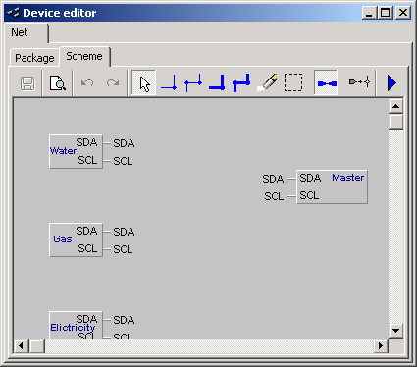
Рис. 1. – Схема прикладной задачи HomeNet

Для имитации работы датчиков была разработана модель управления расхода ресурсом на языке программирования Object Pascal в среде Delphi. Во время моделирования каждая модель датчика создаёт окно управления расходом ресурса, где с помощью манипулятора «мышь» можно интерактивно изменять значения контролируемых сетью величин.
Для имитации работы индикатора, обеспечивающего визуализацию значений, была использована стандартная для IEESD-2000 модель семисегментного индикатора.
Принципиальная схема управляющего блока, состоит из микроконтроллера Atmel 90S2313 и семисегментного индикатора. Для микроконтроллера была разработана управляющая программа, осуществляющая сбор информации с других микроконтроллеров по протоколу I2C (Рис. 2).
Для каждого микроконтроллера, связанного с датчиком, была разработана программа, реализующая сбор и передачу информации на ведущий микроконтроллер.

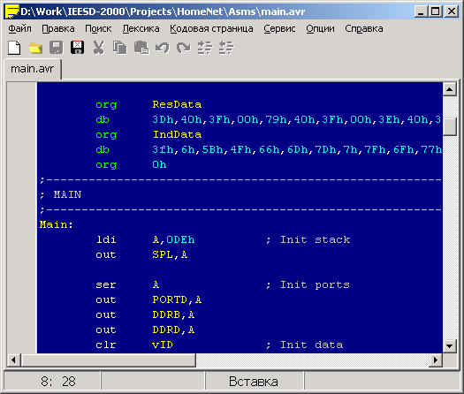

Рис. 2. Программа ведущего микроконтроллера
Atmel 90S2313.

Были произведены замеры производительности моделирования мультипроцессорных систем в IEESD-2000. Для этого были созданы схемы, состоящие из различного числа (1,2,3,4,5,10,20,50,100,200) независимых блоков HomeNet. Замеры производились на IBM PC с процессором Celeron 633MHz, 192 Mb ОЗУ, ОС Windows 2000. Результаты тестирования отображены в таблице:

Табл.1. Производительность симуляции мультипроцессорных систем
Кол-во блоков | 1 | 2 | 3 | 4 | 5 | 10 | 20 | 50 | 100 | 200
TMS370 | 24860 | 12176 | 7867 | 5627 | 4324 | 1616 | 633 | 228 | 107 | 53
MC68HC08 | 12430 | 6088 | 3933 | 2814 | 2162 | 808 | 316 | 114 | 53 | 27
Intel 8051 | 679 | 324 | 210 | 150 | 115 | 43 | 17 | 6 | 3 | 2
AT90S2323 | 18473 | 9053 | 5849 | 4184 | 3214 | 1202 | 471 | 169 | 80 | 40
Итого | 56442 | 27641 | 17859 | 12775 | 9815 | 3669 | 1437 | 517 | 243 | 122
Интегрально | 56442 | 55282 | 53577 | 51100 | 49075 | 36690 | 28740 | 25850 | 24300 | 24400
Числа в ячейках таблицы указывают количество инструкций, промоделированных за одну секунду, для процессора, соответствующего строке, в блоке, содержащем количество таких процессоров, соответствующее столбцу. Напомним, что один блок в целом содержит четыре процессора (по одному каждого типа).
Отметим, что при моделировании 800 процессоров в сети, система обеспечивает интегральную производительность (по количеству промоделированных инструкций в секунду для всех процессоров вместе) всего примерно в 2.3 раза меньшую (24400 инструкций в секунду), по сравнению с моделированием 4-х процессоров (56442 инструкции в секунду).

Демонстрационный пример - проектирование игрового автомата "BlackJack"

Для демонстрации эффективности использования системы в команде разработчиков была разработана схема игрового автомата "BlackJack". Автомат реализует карточную игру «BlackJack». Игра осуществляется между игроком и крупье (автоматом). Необходимо набрать некоторое количество карт, чтобы суммарный вес был больше чем у крупье, но не больше чем 21.
Схема автомата состоит из двух основных блоков:
- специализированный терминал BJTerminal;
- синтезируемый цифровой блок BJMain.
Далее описывается последовательность этапов разработки этого цифрового устройства, которая иллюстрирует обеспечиваемую IEESD-2000 технологию командной разработки встроенных цифровых систем.
Был разработан интерфейс обмена с терминалом устройства, который позволяет визуализировать процесс игры, а также осуществлять управление игрой с помощью кнопок управления.
На схеме "BlackJack" были расположены два корпуса устройства и установлены связи между соответствующими контактами этих устройств (рис. 3).
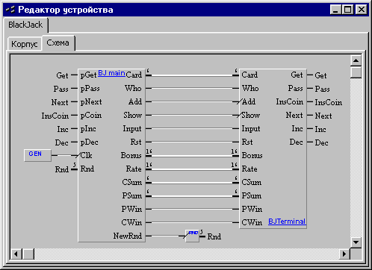
Рис. 3. Модель игрового автомата состоит двух блоков BJMain и BJTerminal

Для устройства BJTeminal была разработана поведенческая модель на языке высокого уровня Object Pascal в среде Delphi5.0.
Была разработана структурная схема основной схемы автомата BJMain. Было принято решение разбить устройство BJMain на 6 блоков.
Были разработаны УГО блоков устройств, а также схема устройства BJMain (рис. 4). Затем для каждого из блоков были созданы поведенческие модели на языке высокого уровня Object Pascal в среде Delphi.
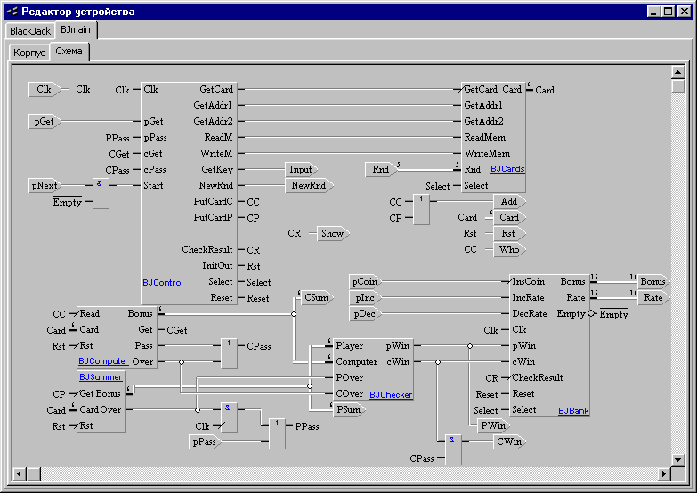
Рис. 4. Схема устройства BJMain

После этого, была промоделирована схема устройства BlackJack и отлажена работа всех составляющих блоков. По результатам моделирования трасса значений контактов была сохранена в виде тестового файла для автономного тестирования работы устройства на следующих этапах разработки.
Каждое из блоков устройства BJMain было вынесено в отдельный файл проекта. Все файлы проектов были выложены на сервер.
Затем были выделены 6 групп разработчиков. Каждая команда получила задание спроектировать соответствующий блок, используя высокоуровневые модели других блоков. Таким образом, на этапах функционального и принципиального (погружение сгенерированного VHDL-описания в ПЛИС) проектирования каждая группа разработчиков имела возможность симулировать всю схему устройства BlackJack, не имея детального представления других блоков (рис. 5).
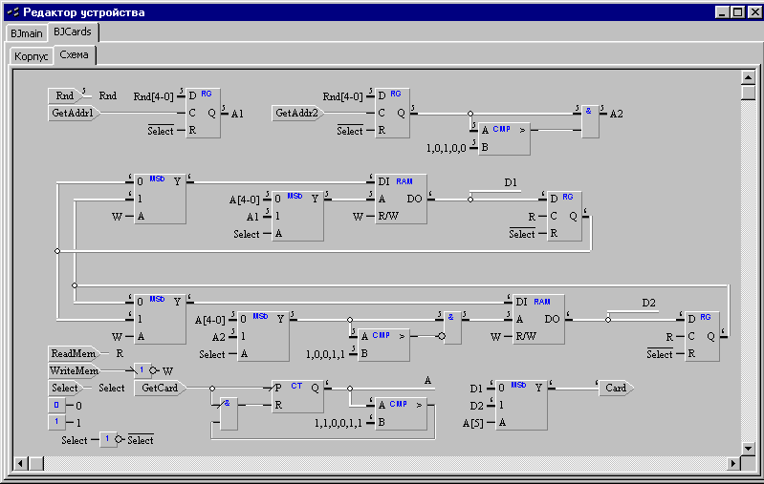

Рис. 5. Принципиальная схема блока BJCards

По завершению принципиального проектирования и проведению полного тестирования схемы устройства, была сгенерировано описание на синтезируемом подмножестве VHDL. Автоматически в соответствующее описание были конвертированы и тестовые воздействия. Моделирование полученного VHDL-описания в симуляторах третьих фирм (ModelSim, MaxPlusII) показало адекватную работу устройства. Затем синтезированное VHDL-описание устройства BlackJack было погружено в ПЛИС фирмы Atmel. Тестирование полученного устройства показало его полную адекватность спецификациям на разработку.
Пример BlackJack используется как один из проектов пакета регрессионных тестов для контроля работоспособности выпускаемых версий системы IEESD-2000.

Универсальный внутрисхемный эмулятор микропроцессоров и микроконтроллеров UniICE

Система IEESD-2000 была использована при разработке в лаборатории НИТ универсального внутрисхемного эмулятора микропроцессоров и микроконтроллеров UniICE. Устройство предназначено для отладки аппаратного и программного обеспечения цифровых систем на базе микропроцессоров, микроконтроллеров и процессоров цифровой обработки сигналов различных типов.
Предлагаемый внутрисхемный эмулятор предназначен для работы под управлением ПК - совместимого персонального компьютера. Эмулятор подключается к параллельному порту компьютера (порт должен поддерживать режим двунаправленной передачи данных).
Эмулятор выполнен модульно. В комплект входит базовый модуль и один или несколько целевых модулей. Такое конструктивное решение позволяет производить отладку систем на базе широкого спектра микропроцессоров, микроконтроллеров и процессоров цифровой обработки сигналов различных типов.
Эмулятор обеспечивает:
- эмуляцию до 2 Мбайт памяти программ и данных разрядностью 8, 16, 24 и 32 бит с возможностью распределения между эмулятором и устройствами пользователя;
- возможность задавать до 512К безусловных точек останова по обращению к памяти программ/данных;
- выполнение программ пользователя: в режиме реального времени (с возможностью останова выполнения по желанию пользователя); в пошаговом режиме; с точками останова;
- чтение / модификацию содержимого внутренней памяти и регистров микроконтроллера;
- чтение / модификацию памяти программ / данных, карты памяти, расположения точек останова без необходимости сбрасывать микроконтроллер и начинать выполнение программы пользователя заново.
Разработка принципиальной схемы эмулятора велась методом иерархического проектирования сверху вниз, который эффективно поддерживается системой IEESD-2000. При этом на главной схеме отображаются наиболее общие блоки эмулятора и связи между ними, а детализация этих блоков осуществляется на более низких уровнях иерархии.
Для моделирования эмулятора весьма важной является возможность системы IEESD-2000 работать с моделями процессоров, а также поддержка моделирования программно-аппаратных систем, работающих под управлением ПК.
Программное обеспечение эмулятора состоит в общем случае из трех компонент: управляющей программы на ПК, системной программы, выполняемой микроконтроллером блока управления и программы-монитора, выполняемой целевым МП/МК.
Реальный эмулятор работает под управлением программы, запускаемой на ПК, а обмен данными ведется через параллельный порт. При моделировании эмулятора в системе IEESD-2000 разработчик мог использовать ту же самую программу, но вместо параллельного порта поток ввода / вывода перенаправлялся в специальный файл обмена. Модель использовала этот файл как источник входных воздействий, и направляла туда ответные реакции. При этом управляющая программа запускалась на ПК в стандартном отладчике, и ее можно было исполнять по шагам и переключаться в систему моделирования для анализа реакции модели.
Полноценное моделирование проекта позволило резко сократить сроки разработки универсального эмулятора, а последующее изготовление подтвердило адекватность работы реального устройства и его виртуального прототипа.

Универсальный внутрисхемный симулятор UniICS

Для отладки и тестирования устройств, спроектированных с помощью IEESD-2000, в лаборатории НИТ была разработана схема универсального внутрисхемного симулятора. Реализованное устройство (UniICS) представляет собой аппаратно-программную систему для проектирования и отладки цифровых устройств произвольной сложности (в том числе и многопроцессорных) в реальной среде функционирования.
UniICS является своеобразным "мостом" между программной моделью цифрового устройства, функционирующей на инструментальном компьютере в IEESD-2000 и некоторой аппаратной средой, с которой эта модель взаимодействует. При этом UniICS обеспечивает дуплексную трансляцию сигналов между средой моделирования и реальной аппаратурой.
Непосредственный контакт с реальной средой функционирования обеспечивается вилкой, количество и расположение выводов которой соответствует количеству и расположению выводов корпуса симулируемого устройства.
Пользователь вводит в редакторе схему симулируемого блока и производит настройку контактов внешнего корпуса схемы. При этом каждому контакту на схеме ставится в соответствие вывод во внешней среде. Для каждого входного контакта указывается значение интервала модельного времени, через которое он будет опрашиваться средой.
После настройки запускается моделирование. В процессе моделирования через заданные интервалы модельного времени система получает значения с соответствующих входов, параллельно моделируя реакцию схемы и подавая значения на выходы.
Для анализа результатов взаимодействия симуляции проекта и эмуляции внешней аппаратной системы можно пользоваться всеми возможностями, предоставляемыми системой IEESD-2000.
Для автоматизации тестирования в ПЛИС схем, проектируемых в системе IEESD-2000, был разработан специальный файл сценария. Файл сценария автоматически строит схему UniICS, взаимодействующую с проектируемым устройством, генерирует синтезируемое VHDL описание, активизирует внешние программы - синтезаторы, по результатам синтеза конфигурирует ПЛИС. Далее разработчик может исследовать функциональность разрабатываемой цифровой системы, используя IEESD-2000 для моделирования ее одной части, и реально функционирующую ПЛИС (семейства APEX фирмы Altera) для эмуляции ее другой части.
Существует возможность работы с UniICS через Internet. Модель UniICS позволяет производить обмен значениями на контактах с удалённым сервером по протоколу TCP/IP. Также реализована очередь пользователей к удалённому UniICS.

Электронный ключ на базе микроконтроллера Atmel 90S2313

Система IEESD-2000 применялась при проектировании электронного ключа E-Key. Электронный ключ предназначен для защиты программного обеспечения, исполняемого на ПК типа IBM PC. Электронный ключ входит в комплект программно-аппаратного комплекса защиты программного обеспечения от несанкционированного копирования и запуска. Для работы устройства используется параллельный порт ПК (рис. 6).
На первом этапе разработки, при помощи интегрированной среды отладки программного обеспечения встроенных систем WInter, была разработана программа, реализующая алгоритм шифрования данных. Затем, при помощи интегрированной среды разработки встроенных мультипроцессорных систем, была разработана модель принципиальной схемы и отлажен протокол обмена данными между электронным ключом и программой, исполняемой на ПК, а также алгоритм шифрования.
Затем был получен макетный образец устройства. Работа устройства показало адекватную симуляцию на этапе проектирования и корректную работу моделей всех компонентов устройства.
Персональный компьютер

Приложение

Параллельный порт
Драйвер
E-Key
Закодированный
код
Электронный ключ
E-Key
Рис. 6. Структурная схема E-Key

Заключение

Система IEESD-2000 прошла всестороннюю апробацию на практике, внедрена в учебный процесс Гомельского госуниверситета им.Ф.Скорины.
Более подробную информацию по системе IEESD-2000, а также другим программно-аппаратным разработкам лаборатории НИТ, можно получить на сайте http://NewIT.gsu.unibel.by.
Со страниц сайта можно взять базовую версию системы IEESD-2000, которая распространяется бесплатно. В базовой версии ограничено количество корпусов на схеме (25) и размер счётчика команд (8 бит) для моделей микроконтроллеров.
Следует отметить, что на январь 2002 года наш сайт посетили представители более 80 стран мира.

Литература

1. М. Долинский "Применение интегрированной среды IEESD-2000 для разработки систем на базе FPSLIC", Москва, "Чип-Ньюс", 2000, No 7, с. 45-47.
2. М.Долинский "Комплекс инструментальных средств разработки встроенных цифровых систем", Москва, "Инженерная электроника", 2000, No 1, с. 68-72
3. Долинский М.С. "Интегрированная среда для разработки встроенных систем IEESD-2000" , Рига, "Автоматика и вычислительная техника", 1999, No 3, с.26-35.
4. Долинский М.С., Зисельман И.М., Федорцов А.О. "Внутрисхемные эмуляторы микропроцессоров и микроконтроллеров", Рига, "Автоматика и вычислительная техника", 1999, No 1, с.62-66.
5. Долинский М.С. "Методы и средства высокоуровневого проектирования встроенных аппаратно-программных систем", Рига, "Автоматика и вычислительная техника", 1997, No 5, с. 63-70.
6. M.Dolinsky "High-level design of embedded hardware-software systems", "Advances in Engineering Software" , Vol 31, No 3, March, 2000, UK, Oxford, "ELSEVIER"

